XU1636 Scheda creata il 19 gennaio 2026
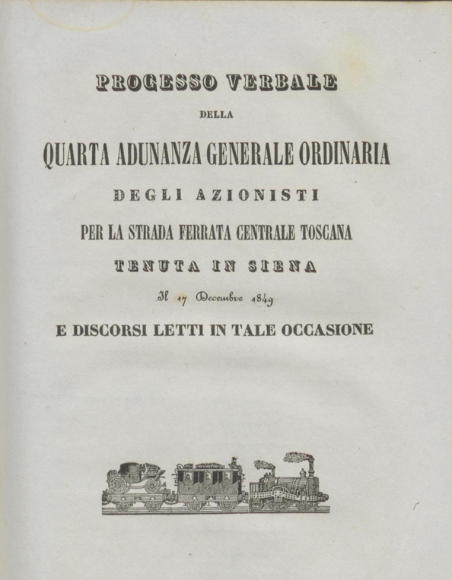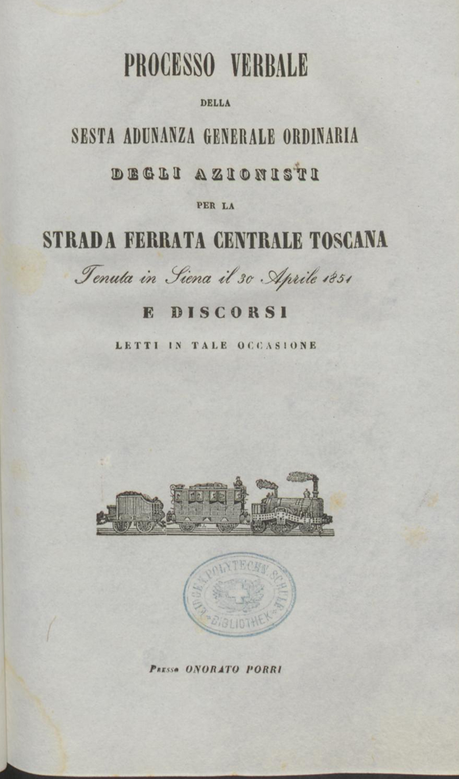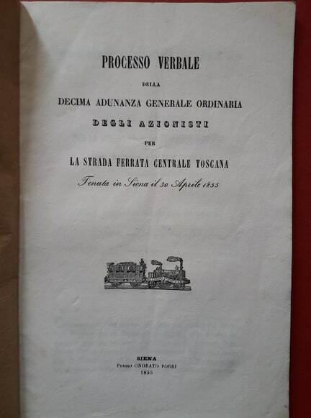
Descrizione storico-bibliografica
*Processo verbale della … adunanza generale ordinaria degli azionisti per la Strada Ferrata Centrale Toscana : tenuta in Siena il …. - Siena : Onorato Porri, 1846-1857. – 12 volumi ; 23 cm. ((Annuale. - Descrizione basata su: 4. (30 aprile 1849)
Copia digitale 4(1849); 4(1849); 6(1851)

*Orario invernale della Strada ferrata centrale toscana. - Siena : Tip. Sordo-muti, 1864. – 1 volume. CFI0709701

Autore: Strada Ferrata Centrale Toscana
Soggetto: Strada Ferrata Centrale Toscana – 1846-1864
Classe: D385.09455

